|  |  |  |
| --- | --- | --- |
| **Computer Bilder - Wörter** | Computer |  |

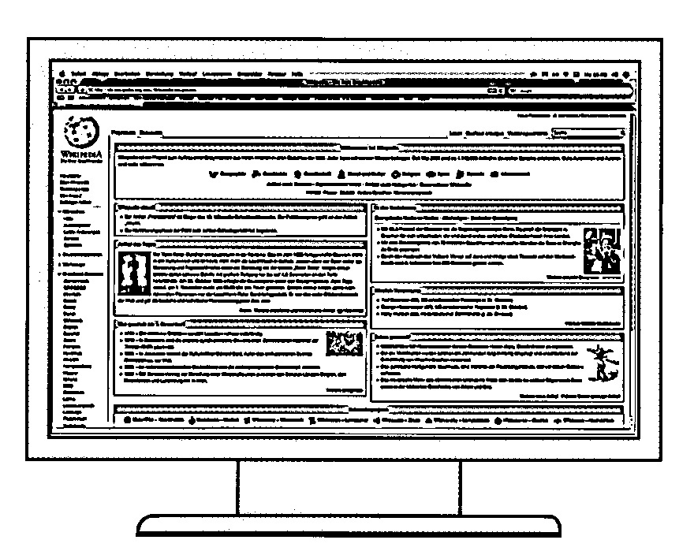Beschrifte die Bilder richtig

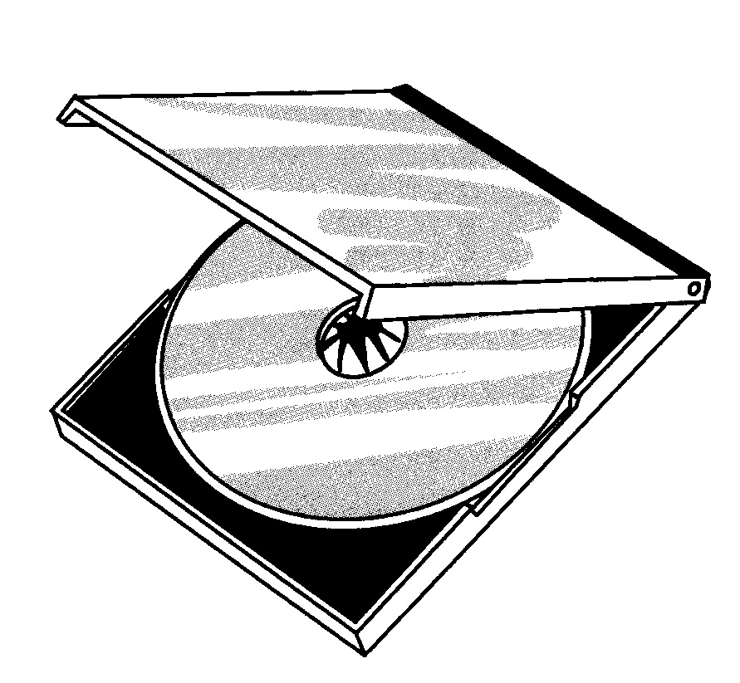

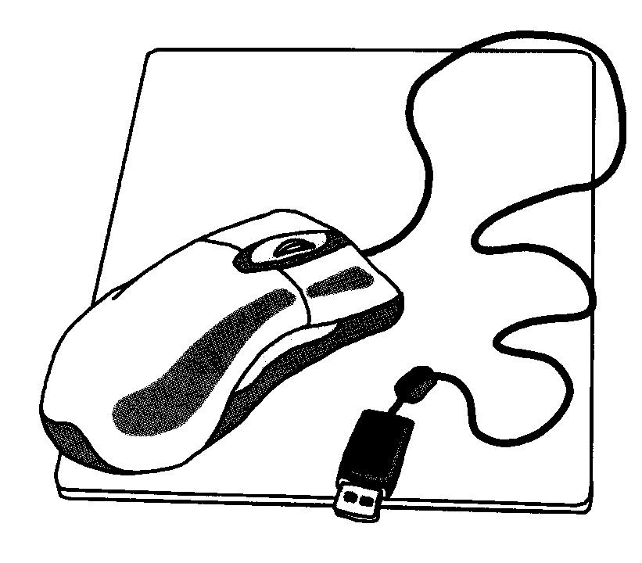

C:\Users\Stephanie Schranz\Pictures\Schulbilder\Bildersammlung\3 Medien\Computer\Notebook\Notebook.wmf

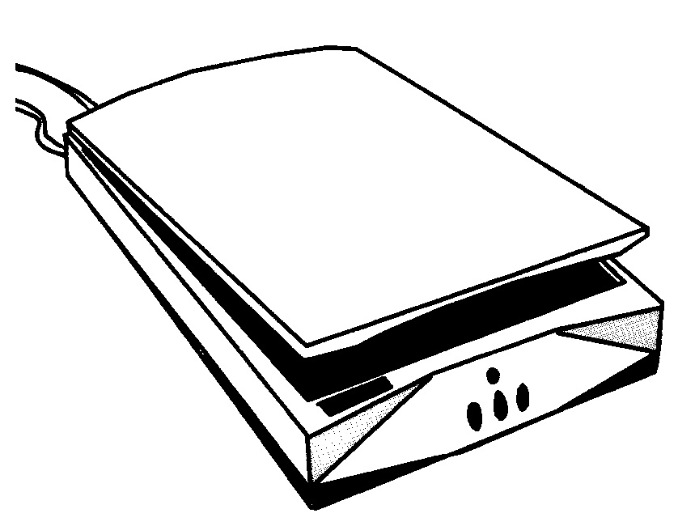

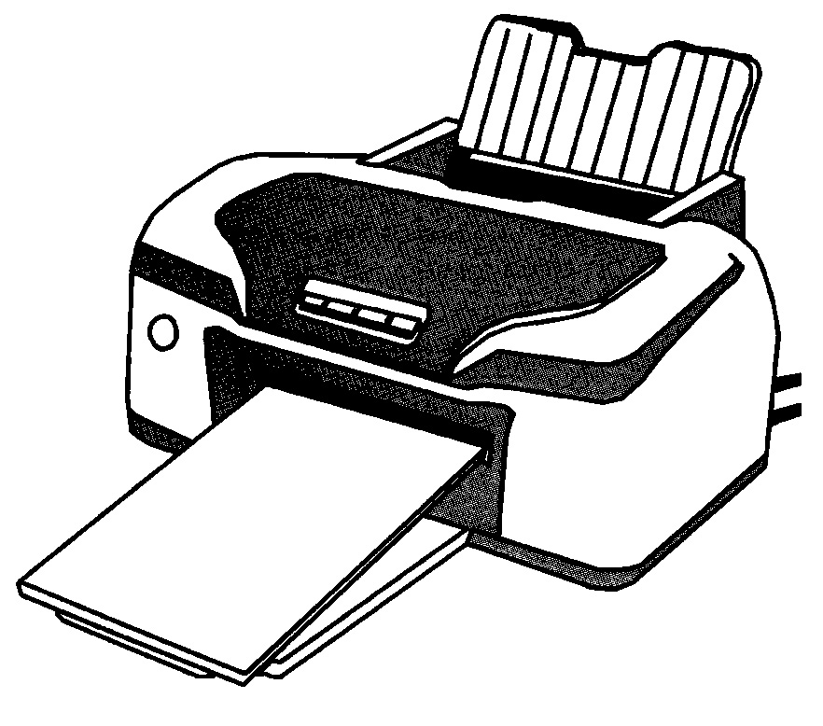

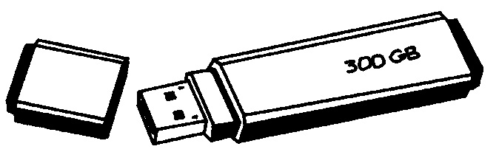

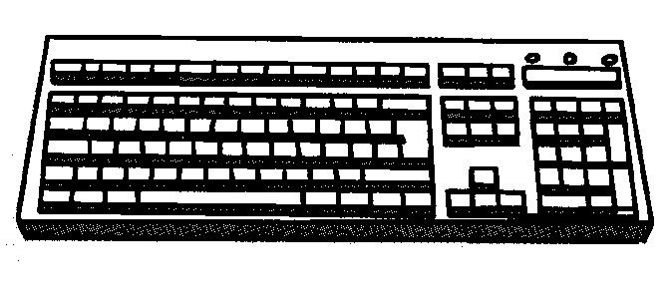

|  |  |  |
| --- | --- | --- |
| **Computer Bilder - Wörter** | Computer |  |

Beschrifte die Bilder richtig

Monitor / Bildschirm



CD- / DVD-Rom



Laptop / Notebook

C:\Users\Stephanie Schranz\Pictures\Schulbilder\Bildersammlung\3 Medien\Computer\Notebook\Notebook.wmf

Maus



Scanner



USB-Stick



Tastatur

Drucker